TUGAS ALGORITMA PEMOGRAMAN

CONDITIONAL DAN LOGICAL OPERATOR



|  |  |
| --- | --- |
| Randy pradana B.O | (24091397018) |

**Program Studi D4 Manajemen Informatika**

**Fakultas Vokasi**

**Universitas Negeri Surabaya**

**2024**

**Soal**

1. Buatlah program yang meminta pengguna memasukkan angka dan menentukan apakah angka tersebut genap atau ganjil.
2. Kembangkan program yang meminta pengguna memasukkan nilai ujian (0- 100) dan memberikan feedback sebagai berikut:

Nilai 90-100: "Sangat Baik"

Nilai 80-89: "Baik"

Nilai 70-79: "Cukup”.

Nilai 60-69:"Kurang"

Nilai di bawah 60: "Sangat Kurang".

1. Buatlah program yang meminta pengguna memasukkan usia dan tekanan darah. Tentukan status kesehatan sebagai berikut:

Jika usia >= 60 dan tekanan darah > 140, maka "Tinggi".

Jika usia >= 60 dan tekanan darah <= 140, maka "Normal".

Jika usia < 60 dan tekanan darah > 130, maka "Tinggi".

Jika usia < 60 dan tekanan darah <= 130, maka "Normal".

**JAWABAN**

**TUGAS 1**

1. SOURCHE CODE ANGKA GENAP DAN GANJIL

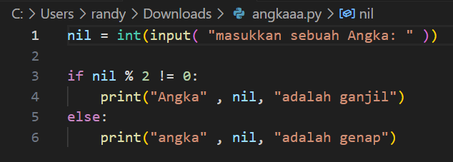

1. PENJELASAN TIAP COMMAND

* Code input() berguna untuk meminta user memasukkan angka yang akan diproses dalam suatu program
* If nil % 2 !=0 berfungsi untuk mengecek apakah angka tersebut ganjil yaitu bilangan yang tidak bisa dibagi 2 akan menjadi angka ganjil
* Else berfungsi untuk menghasilkan bilangan genap yang bisa dibagi 2

Jadi output bilangan yang tidak bisa dibagi 2 akan menghasilkan “ angka....adalah ganjil”

Jika output bilangan bisa dibagi 2 akan mengashilkan “angka...adalah genap”

1. HASIL OUTPUT ANGKA GENAP DAN GANJIL

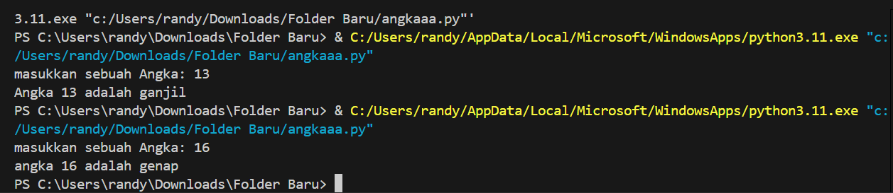

**TUGAS 2**

1. SOURCHE CODE NILAI UJIAN

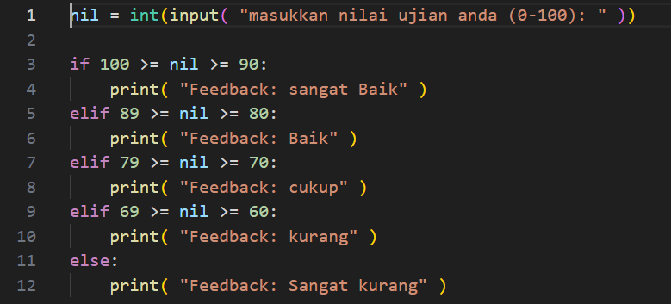

1. PENJELASAN TIAP COMMAND

* Code nil = int(input) berfungsi untuk menginput nilai ujian yang akan ditentukan user dan mengubah menjadi tipe data intejer
* If 100 >= nil >= 90: berfungsi mencetak nilai antara 90-100 sehingga menghasilkan output “sangat baik”.
* Elif 89 >= nil >= 80: berfungsi untuk mencetak nilai antara 80-89 sehingga menghasilkan output “baik”
* Elif 79 >= nil >= 70: berfungsi untuk mencetak nilai antara 70-79 sehingga menghasilkan output “cukup”.
* Elif 69 >= nil >= 60: berfungsi untuk mencetak nilai antara 60-69 sehingga menghasilkan output “kurang”.
* Jika nilai dibawah 60 maka akan mencetak hasil “sangat kurang”.

1. HASIL OUTPUT NILAI UJIAN

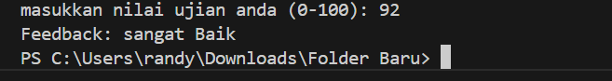

**TUGAS 3**

1. SOURCHE CODE USIA DAN TEKANAN DARAH

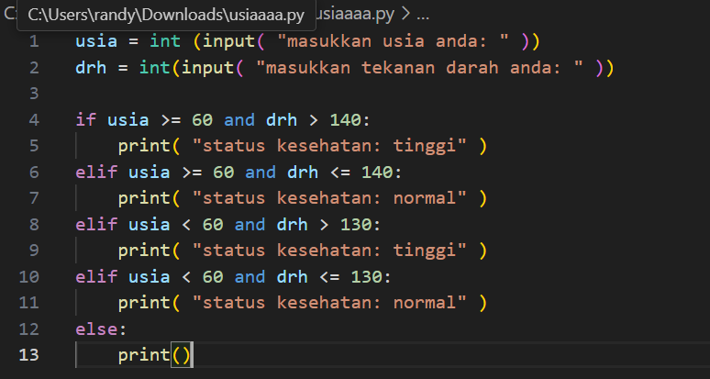

1. PENJELASAN TIAP COMMAND

* Usia = int(input) berfungsi menginput usia yang akan ditentukan oleh user dan mengubahnya menjadi tipe data intejer
* Drh = int(input) berfungsi menginput tekanan darah yang akan ditentukan oleh user dan mengubahnya menjadi tipe data intejer.
* If usia >= 60 and drh >= 140: berfungsi untuk mencetak status kesehatan jika usia lebih dari 60 dan tekanan darah lebih dari 140 maka output akan mencetak hasil “tinggi”
* Elif usia >= 60 and drh <= 140: berfungsi untuk mencetak status kesehatan jika usia lebih dari 60 dan tekanan darah kurang dari 140 maka output akan mencetak hasil “normal”
* Elif usia < 60 and drh > 130: berfungsi untuk mencetak status kesehatan jika usia kurang dari 60 dan tekanan darah lebih dari 130 maka output akan mencetak hasil “tinggi”
* Elif usia < 60 and drh <= 130: berfungsi untuk mencetak status kesehatan jika usia kurang dari 60 dan tekanan darah kurang dari 130 maka output akan mencetak hasil “normal”

1. HASIL OUTPUT

